**領 據**

茲領到**國立傳統藝術中心**補助本單位辦理**114年度「原住民族音樂調查推廣專案補助計畫」(第一期徵件)**第一期款新臺幣(金額請填寫獲補助總金額之80％)整。並聲明同一案件未接受文化部與所屬機關（構）及財團法人國家文化藝術基金會、國家表演藝術中心之補助，如有重複領取補助款，願依貴中心補助計畫規定繳還。

此 致

**國立傳統藝術中心**

具領（聲明）單位： （填寫並用印）

負責人： （填寫請用印）

統一編號：

單位地址：

匯款銀行（請註明分行）：

匯款戶名：

匯款帳號：

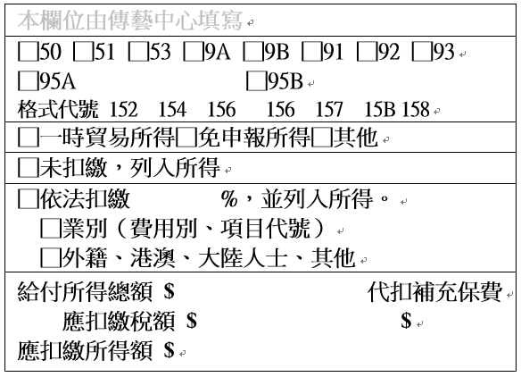

中華民國 年 月 日

**匯款存摺封面影本**

|  |
| --- |
| 黏貼處 |
| 金融機構:  戶名:  帳號: |